大唐重庆南川区白杨坪风电场
工程地质勘察报告

委托单位：大唐环境产业集团股份有限公司
勘察单位：武汉联动设计股份有限公司
项目地点：重庆市南川区
勘察阶段：详细勘察
勘察资质证书编号：B242000454
提交报告日期：2023年12月20日

大唐重庆南川区白杨坪风电场
工程地质勘察报告

总 经 理： 杨帆
技术负责人： 李院兵
项目负责人： 王承敏
审 定： 李院兵
审 核： 王承敏
编 制： 严生斌

目 录
1、工程及勘察工作概述 1
1.1 拟建工程概况 1
1.2 勘察目的、任务要求 2
1.3勘察依据及主要技术标准 2
1.4 工程地质勘察等级 3
1.5 勘察方法及勘察工作概述 3
2、气象、水文 5
3、区域地质构造及地震活动特征 5
4、场地环境及工程地质条件 7
4.1 地形地貌 7
4.2 地质构造 7
4.3 地层岩性 8
4.4 水文地质条件 9
4.5不良地质现象及岩溶发育特征 10
4.6特殊性岩土 12
5、岩土参数统计 13
5.1灰岩岩块点荷载强度 13
5.2灰岩单轴竖向抗压强度 13
5.3标准贯入试验成果统计表 14
5.4 土工试验成果统计表 14
5.5岩土设计参数建议值 14
6、场地稳定性、适宜性评价 15
6.1地震效应 15
6.2场地稳定性 16
6.3工程建设适宜性评价 16
7、地表水和地下水评价 17
7.1地表水影响评价 17
7.2地下水影响评价 17
7.3岩土水稳定性评价 17
7.4水、土壤对建筑材料腐蚀性评价 17
8、 风机基础岩土工程分析评价 18
8.1天然地基分析 18
8.2桩基础分析 19
8.3地基处理 19
8.4基坑工程评价 21
9、场内道路工程地质条件初步评价 22
10、边坡工程评价 22
10.1挖方边坡 22
10.2填方边坡 23
11、地电阻率 24
12.天然建筑材料评价 25
13、地质条件可能造成的工程风险及危大工程风险控制 25
13.1因地质条件可能造成的工程风险 25
13.2 危大工程风险控制措施 26
14、结论与建议 27

附表 附表1 勘探工作量一览表
附表2 原位测试成果汇总表
附表3 土工试验成果统计表
附图 附图1 图例
附图2 工程总平面布置图（附图2-1/4～2-4/4)
附图3-1 PS28 工程地质平面图、柱状图
附图3-2 PS28 工程地质剖面图
附图4-1 PS27 工程地质平面图、柱状图
附图4-2 PS27 工程地质剖面图
附图5-1 PS1 工程地质平面图、柱状图
附图5-2 PS1 工程地质剖面图
附图6-1 PS2 工程地质平面图、柱状图
附图6-2 PS2 工程地质剖面图
附图7-1 PS24 工程地质平面图、柱状图
附图7-2 PS24 工程地质剖面图
附图8-1 XZ02 工程地质平面图、柱状图
附图8-2 XZ02 工程地质剖面图
附图9-1 PS23工程地质平面图、柱状图
附图9-2 PS23 工程地质剖面图
附图10-1 PS26 工程地质平面图、柱状图
附图10-2 PS26 工程地质剖面图
附图11-1 PS25 工程地质平面图、柱状图
附图11-2 PS25 工程地质剖面图
附图12-1/9 PS28 钻孔岩芯照片
附图12-2/9 PS27 钻孔岩芯照片
附图12-3/9 PS1 钻孔岩芯照片
附图12-4/9 PS2 钻孔岩芯照片
附图12-5/9 PS24 钻孔岩芯照片
附图12-6/9 XZ02 钻孔岩芯照片
附图12-7/9 PS23 钻孔岩芯照片
附图12-8/9 PS26 钻孔岩芯照片
附图12-9/9 PS25 钻孔岩芯照片
附件 附件1 土工试验成果报告
附件2 岩石试验成果报告
附件3 岩石点荷载试验报告
附件4 土腐蚀性分析报告
附件5 白杨坪风电项地质勘测任务书

1、工程及勘察工作概述

1.1 拟建工程概况
大唐重庆南川区白杨坪风电场工程位于重庆市南川区水江镇与三泉镇之间，风电场中心距南川区直线距离约15km，距重庆市直线距离约 90km。场址附近有省道 S104、S303、G69 银百高速和包茂高速，交通相对较便利。场址地理位置如下图1.1。
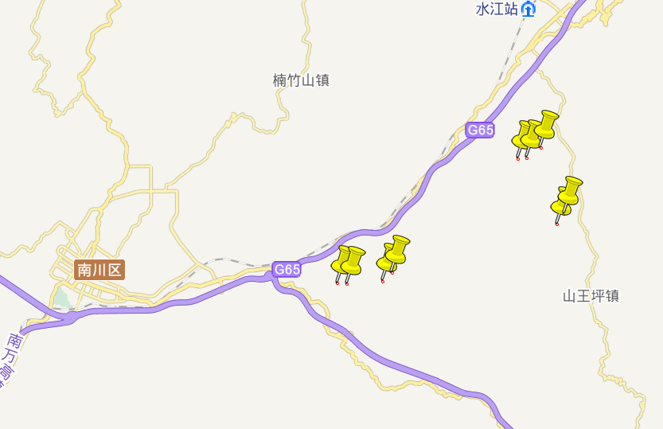
图1.1 拟建风电项目地理位置示意图
本工程拟安装 9 台单机容量为5500kW风电机组，规划装机容量为49.5MW，与凉风垭项目共用一座110kV升压站，9个台风机分别分布在三个区域。风电机组轮毂高度115米，最大垂直荷载约7000KN，初拟采用圆形扩展基础，直径22m左右，埋深3.5m；箱变拟采用筏板基础，平面尺寸为5.0m×2.3m，埋置深度约1.8米，总荷载约300KN。
本场地地形起伏较大，初步设计风机平台标高如下表1.1。
表1.1 风机平台标高
风机编号 | PS28 | PS27 | PS1 | PS2 | PS23 | PS24 | PS25 | PS26 | XZ02
吊装平台高程 | 1014 | 1061 | 980 | 902 | 1058 | 1185 | 996 | 1111 | 1254

受建设单位委托，我公司承担了该项目的勘察设计工作。本次工作主要是对9个风电机组进行详细工程地质勘察工作，并对场区道路工作地质条件作出初步评价。

1.2 勘察目的、任务要求
(1) 查明委托范围内各层岩土的类型、深度、分布、工程特性及沿垂直、水平方向的分布、变化规律。对委托范围内地层结构和稳定性作出评价。对场地土类别进行判定。
(2) 提供地基岩土承载力、抗剪强度、压缩模量等物理力学性质指标。桩基参数按规范要求提供桩侧阻力、桩端端阻力极限值及水平抗力系数的比例系数等。
(3) 提供地基变形计算参数，对基坑开挖及基础类型提出建议方案。
(4) 提供委托范围内地震烈度及有关的地震参数，如地震动峰值加速度，地震动反应谱特征周期。
(5) 查明地下水埋藏条件及变化规律，并提供用于计算点下水浮力的设计水位。对场地水和土层对混凝土与金属的腐蚀性做出评价。
(6) 查明水文地质条件，评价地基土及地下水对基础设计和施工的影响（包括基坑开挖等）和使用期间可能产生的变化及其对工程的影响。
(7) 查明不良地质作用，可液化土层、溶洞和特殊性岩土的分布及其对基础的危害程度，并提出防治措施的建议。
(8) 提供委托范围内最大冻结深度及大气急剧影响深度。
(9) 分析和预测由于施工和运行可能引起的环境地质问题，并提出防治措施。
(10) 查明有无不良地质现象，查明不良地质作用的成因、类别、范围、性质及危害程度，并对其整治方案进行论证。
(11) 查明埋藏的河道、墓穴、防空洞、孤石等对工程不利的埋藏物。
(12) 对山区地基，对边坡的结构应调查清楚，指出主要结构面所在的位置及组合关系，判定有无洞穴、临空面、破碎岩体或软弱岩层，并提供边坡设计所需要的物理力学参数。对边坡的稳定性进行评价，对周围环境的危害性作出预测。
(13) 勘探点布置及勘探深度应满足相关规范要求。
（14）对场区道路工程地质条件作出初步评价。

1.3勘察依据及主要技术标准
(1)《大唐重庆南川区白杨坪风电场工程勘测任务书》；
(2)《工程勘察通用规范》（GB55017-2021）；
(3)《建筑与市政工程抗震通用规范》（GB55002-2021）；
(4)《建筑与市政地基基础通用规范》（GB55003-2021）；
(5)《岩土工程勘察规范》（GB 50021-2001，2009年版）；
(6)《工程岩体分级标准》(GB/T 50218-2014)；
(7)《建筑抗震设计规范》（GB50011-2010，2016年版）；
(8)《电力设施抗震设计规范》（GB 50260-2013）；
(9)《中国地震动参数区划图》（GB18306—2015）；
(10)《建筑地基基础设计规范》（GB 50007-2011）；
(11)《建筑边坡工程技术规范》（GB 50330-2013）；
(12)《陆上风电场工程地质勘察规范》（NB/T 31030-2022）；
(13)《陆上风电场工程风电机组基础设计规范》 (NB/T 10311- 2019)；
(14)《高层建筑岩土工程勘察标准》(JGJT72-2017)；
(15)《电力工程物探技术规程》（DL/T5159-2012）；
（16）《电力工程地基处理技术规程》（DL_T 5024-2020）；
(17)《工程地质测绘标准》（CECS238-2008）；
（18）《电力岩土工程勘测资料整编技术规程》（DL 5093－2016）。

1.4 工程地质勘察等级
按照《陆上风电场工程地质勘察规范》（NB/T 31030-2022）有关规定，本项目工程地质勘察等级划分为甲级，划分勘察等级要素如下表1.4:
表1.3 工程地质勘察等级划分
工程地质  勘察等级 | 确定勘察等级的要素
工程地质  勘察等级 | 风电机组结构安全等级 | 场地等级 | 地基等级
甲级 | 一级 | 二级 | 二 级
甲级 | 单机容量5.5MW，机组轮毂高度115m | 地形地貌较复杂 | 灰岩地基，岩溶沟槽发育，但尚未见影响工程选址的溶洞、土洞

1.5 勘察方法及勘察工作概述
重庆南川区白杨坪风电场所在区域为高中山区，场区基岩出露广泛，地下水埋深大，因此，本项目工程地质勘察以风电机组基础地基为主，兼顾道路工程，工程勘察以工程地质调查（测绘）为先导，采用钻探、坑探、测试等手段。
定位测量：所有点位均采用GPS精确定位。
工程地质测绘：采用1：2000比例尺，调查范围为各机位周边不少于200m，重点查明覆盖层厚度、岩土类型及结构特征、岩石风化程度、岩溶发育特征、地基与边坡稳定性；
钻探：采用回转钻进、全孔取芯。当遇溶洞时，根据溶洞大小，适当增加勘探手段（如物探、钻探）；
坑探：作为钻探的补充手段，重点查明覆盖层厚度、全风化或强风化层岩层厚度；
取样：采取各类中风化岩石样，确定岩石抗压强度等；
地电阻率测量：采用对称四极法测量；
试验：本次室内试验委托武汉创欣岩土工程测试有限公司承担，进行了岩石单轴抗压、岩块点荷载、土壤易溶盐试验。
本项目勘察分2阶段进行，2023年7月24日-7月31日对全场区进行工程地质调查如测绘2023年11月-12月8日对9台风机进行工程地质钻探，完成实物工作量如下表1.5
表1.5 勘察实物工作量汇总表
勘察工作 |  | 单位 | 数量 | 备注
工程地质调绘 |  | km² | 0.5 | 1：500-1：2000
勘探 | 钻探 | m/孔 | 167.61/9 | 旋转钻机，全孔取芯
勘探 | 坑探 | m/点 | 12.4/4 | PS28和PS1孔各2个
地电阻率测量 |  | 点 | 9 | 9个机位点，测深15m
取样 | 岩芯样 | 件 | 6 | 中风化灰岩样
取样 | 岩块样 | 组 | 3 | 强风化灰岩岩块
取样 | 原状土样 | 件 | 7
室内试验 | 岩石抗压 | 件 | 6 | 灰岩
室内试验 | 土常规 | 件 | 7
室内试验 | 岩石点载荷试验 | 组 | 3 | 灰岩
室内试验 | 土壤易溶盐分析 | 件 | 3 | 腐蚀性分析
室内试验 | 有机质含量 | 件 | 4
室内试验 | 自由膨胀率 | 件 | 3

2、气象、水文
南川区属于亚热带湿润季风气候，具有气候温和，雨量充沛，立体差异明显，四季分明，无霜期长等特点。常年平均气温16.5℃，最高年17. 30C，最低年15.80C，气温年际变化1.50C。
南川多年平均降雨量为1147mm，最多年(1998）达到1534.8mm，最少年(1990)939mm，降水分布特点是从南向北逐渐减少，降水主要集中在5至10月，此间的降水占全区总降水量的76%左右，降水强度大,暴雨多发生在7~9月。
南川区境内河流区境的溪河有91条，流域面积在20平方公里以上的有26条，多发源于金佛山,总流域面积2686.43平方公里《含市外一部分)，主要河流有大溪河、柏枝溪、孝子河、黎香溪、芙蓉江支流。水资源丰富。

3、区域地质构造及地震活动特征
重庆市大地构造属四川东部台拗的川东南拗陷，区域内地层建造具有二元结构特征，上部以震旦系以来地台型建造的沉积为盖层，底部以元古界变质岩系及其以下的老地层为褶皱基底。两者之间以不整合接触分界。在盖层构造上，以华蓥山、七曜山-金佛山和长寿-南桐褶皱或断裂带为主要构造表现形式。尤其是华蓥山构造带的一系列复式褶皱和断层，构成川中丘陵和川东低山的自然界线,同时亦是川中褶带和川东褶带的界线，地腹构造和地表构造，组成了本区的基本构造格架。
重庆位于华南地震区的长江中下游地震带内，属于相对稳定的华南板块，地震活动水平不高，表现为震级中等、频度低、分布零星，但震源浅、烈度高、破坏性强的特点。区内断裂构造以北东向为主导，主要基底断裂为华蓥山基底断裂、曜山一金佛山基底断裂、和长寿一南桐断裂。受断裂构造的控制，地震活动主要集中在沿断裂展布方向及不同断裂的交汇部位，如位于华蓥山基底断裂带的荣昌地区、曜山一金佛山和长寿—南桐断裂带交汇的綦江地区等（如图3）。
（1）F1华蓥山基底断裂
该断裂带呈北东向展布,穿过了四川盆地及其东南部。北起大巴山以南的达县附近,经合川、荣昌、宜宾至高县附近,,全长400多千米。区内，华蓥山断裂带北起于天池之西,向南经觉庵、大水井、大岩湾，止于重庆天台寺,长约73千米。断裂走向北20---40°东，呈舒缓波状和枢纽状延伸,倾向南东,倾角30°至70°。
据资料显示，该断裂在晋宁运动期就已经形成，此后又相继多次活动，且控制了两侧的地史演化、构造成生和发展。在喜山期，受强烈的东西向挤压，箱状、梳状褶皱逐渐出现，断层也得到较好发育，形成当今之规模，同时地震时有发生，但震级均小于5.5级。
（2）F2曜山-金佛山断裂带
该断裂带是一条潜伏于盖层之下呈北东向展布的基底断裂带，经过巫山、湖北始建，沿七曜山、金佛山过南川、南桐、温水，再向南转向北西方向延伸，与犍为-宜宾断裂会合。潜伏深度从2000米到7000米，是一条成生时间早,切割延伸长，规模大的基底断裂。该断裂带在前震旦纪业已形成，此后一直控制着两侧岩层的沉积和区域构造的发展,同时还起着控制盖层褶皱和断裂发育的作用。该断裂带是本区的主要断裂带之一,是发震构造，对地震的活动起着很大制约作用。1854年I1月24日南川5¹/2级地震、1855年秋彭水5级地震、以及1856年6月10日黔江5¹/2级地震等，基本上都是沿着七曜山一金佛山断裂带发生﹐反映了这些中强地震主要受基底构造活动性作用。
（3）F3长寿一南桐断裂带
该断裂带总体走向近于南北，北端起于长寿附近,向南经丰盛场、南桐，再往南可延伸到贵州的桐梓、遵义。在地表上断续出露在丰盛场、神童坝、龙泉寺、高湾等地，以及半边山、南童关，景星台也有类似断裂相呼应。这些地带的断裂面倾角大,有的可达80°左右，切断地层多，已达志留、寒武系地层，是一条规模大、切割深、延伸远的大断裂带。统景地震正发生在该带西侧，推断为受其牵动的傍支断裂活动的结果。
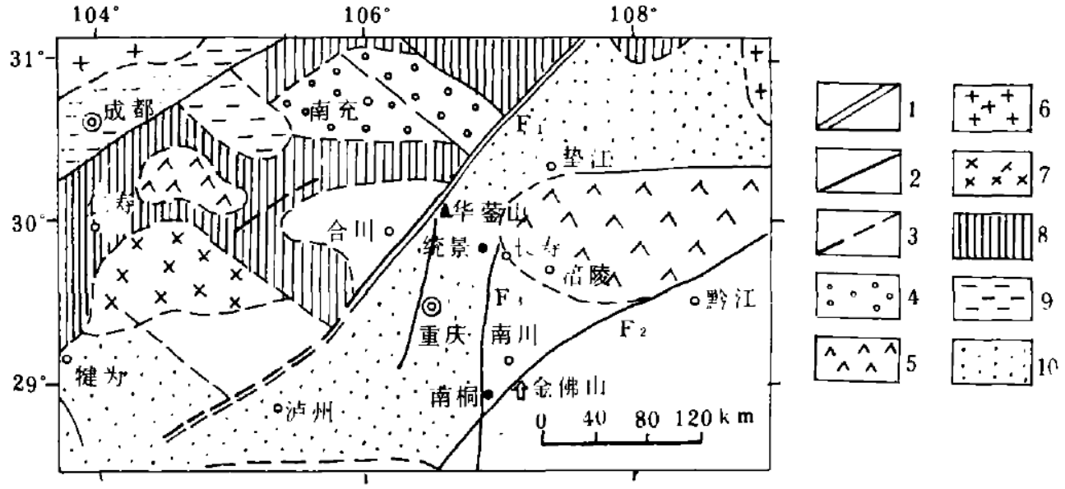
1.深大断裂;2.基底断裂;3.推测基底断裂: 4.基性杂岩体;5.中.基性杂岩体;6.中酸性杂岩体﹔
7.磁性较强岩体﹔8.中性岩块:9.弱-无磁性岩块;10.无磁性岩块;
F1华蓥山断裂带;F2曜山一金佛山断裂带;F3长寿—南桐断裂带〈据四川省地质局地质调查队)
图3 重庆及毗邻区基底构造略图
根据《中国地震动参数区划图》（GB18306-2015），南川区Ⅱ类建筑场地相应于50年超越概率10%的地震动峰值加速度值为0.05g。

4、场地环境及工程地质条件

4.1 地形地貌
拟建场区属于强烈构造剥蚀高中山区，山峰最大高程1340m左右，最低高程845m左右，相对高差最大可达495m左右,山体总的走向与本地区构造线走向一致，呈北东～南西走向伸展，有强烈的侵蚀切割作用。峰顶浑圆，轮廓缓和。山脊延性较好，沿山坡周边1KM范围以陡坎陡崖坡形出露较多，边坡坡面可见溶槽、溶沟发育，场区总体地形地貌特征如下图4.1。
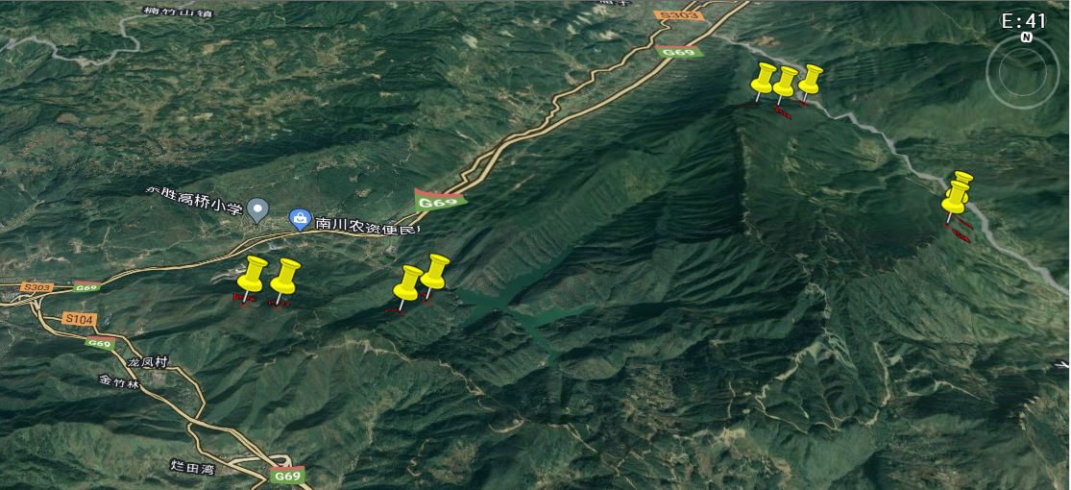
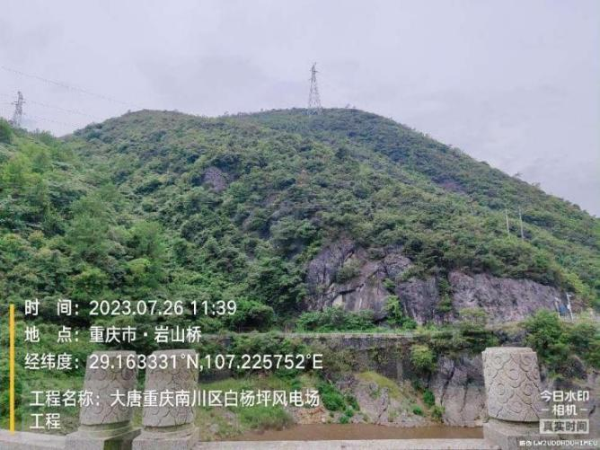
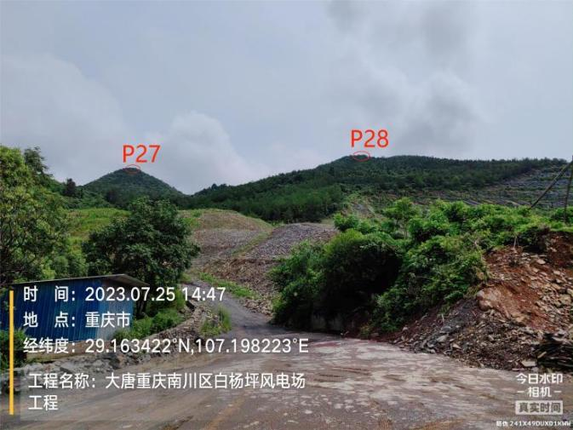
图4.1 场区总体地形地貌特征照片

4.2 地质构造
本场地地质构造较复杂，属新华夏构造体系，场区构造主要展布方向为北北东、南北、北北西及部分弧形构造线。北北东向最为明显。骨干褶皱构造龙骨溪背斜，从西南至东北横贯，南起椅子台，中经丁家嘴，向东北倾没于鱼泉乡，铁厂坪附近，轴向由南往北是近南北—北北东—北东向的变化。在中部岭坝乡八角地带形成向西北突出的弧形弯曲，在背斜的东南为金佛山向斜，西北为石溪向斜，背斜与向斜之间形成多次级构造。详见图4.2。
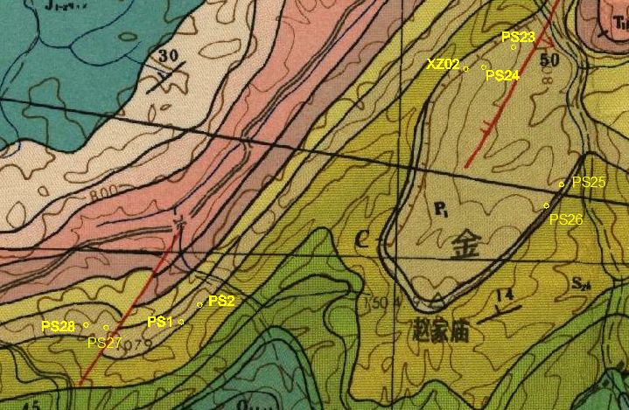
图4.2 拟建风电场区域地质图（1：20万南川幅地质图截图）
拟建风场总体处地处在凉风垭背斜的北西翼，地层为二叠系下统（P1）和石炭系（C），整合接触，岩性均为灰岩，场区总体处于凉风垭背斜北西翼，地层总体倾向北西，倾角15-45^{O}，局部有褶曲反转，倾南东，地面自然坡度地层倾角基本一致。

4.3 地层岩性
根据地质调绘及勘探成果，本场地岩石风化极不均匀，部分机位第四系残坡积土（Q₄^{el+dl}）厚度达10余米，另一部分机位地表岩石出露，各机位均处于二叠系下统（P1）地层中，均为灰岩，局部出露泥质灰岩、灰黑色灰岩，并零星发育红土化现象，夹煤线及铝土岩（矿）。
根据钻探成果，并结合区域地质资料及调绘成果，场地内自上至下岩土层主要特征简述如下：
①粉质黏土（Q₄^{el+dl}）：残坡积成因，褐黄色，灰褐色，硬可塑，切面较光滑，但见含岩块及角砾，表层含植物根系，厚度不等，全场区不连续分布，厚度变化大，在PS28、PS27、PS1、PS2、XZ02、PS25均在较大范围、较厚分布，厚度在2.0m-9.8m，最厚处在PS25机位，在PS23、PS24、PS26机位，地表岩石出露较广，呈披挂状不连续分布。
①a红黏土（Q₄^{el+dl}）：棕红色，硬可塑，强度不均，切面光滑，含少量岩块及碎石，为灰岩红土化作用形成，仅在PS1机位钻孔中有揭露，其它机位钻孔及地表未发现此层。液塑比Ir=1.85，含水比$a_{ω}=0.65$，自由膨胀率δef=22-32%，液限大于45%，为次生红黏土。
①b粉质黏土（Q₄^{el+dl}）：黑色，浅灰黑色，湿，可塑状，主要由粘土、粉质粘土、组成，含碳质灰岩岩块及角砾，有机质含量该层仅在PS1、XZ02机位钻孔中有揭露，厚度分别为2.0m和5.7m，有机质含量10.5-29.7%。
②全风化泥灰岩(P1)：灰白色，棕黄色，岩芯呈土状，硬塑-坚硬，黏性强，用镐可挖，可见原岩结构，裂隙面覆盖黑色铁锰氧化物。该层仅在PS28钻孔中有揭露。
②a煤线(P1)：黑色，致密，手捏易污手，可见煤块镜面，厚度约1.0m。该层仅在PS28钻孔中有揭露
②b铝土岩（矿）(P1):色杂，褐红色、白色，可见铝土矿，具滑感强烈，铝土矿分布不均、不纯，其与泥灰岩岩块混杂，并具胶结现象。厚度约2.5m岩质不均匀且杂色。该层仅在PS28钻孔中有揭露
③中风化灰岩(P1): 深灰、灰白色，中厚层状，隐晶－微晶结构，主要矿物成分为方解石，岩芯多呈柱状，少量呈碎块状、契状，节理裂隙发育，隙间多为方解石脉充填胶结，隙面有溶蚀现象。岩芯采取率65-85%，RQD=30-80%，破碎-较完整，为较硬岩，岩体基本质量等级以Ⅳ级为主，部分为III级，表层偶现薄层强风化碎块状灰岩（厚度薄，分布少，不单独划出），全场区均有分布,在各机位钻孔中均有揭露，但在各机位处层顶埋深差异较大，深浅不一。
以上各岩土层的特征及分布情况详见机位钻孔柱状图及剖面图。

4.4 水文地质条件
场区地下水类型有孔隙潜水、基岩裂隙水：
1)孔隙水：主要赋存于坡残积黏土中，补给源为大气降雨，随季节性变化而变化，以蒸发和向基岩裂隙、沿岩土界面排泄，富水性弱，水量小。
2)基岩裂隙水：主要赋存于基岩裂隙及溶隙、溶穴中，空间分布不均匀，补给来源主要为大气降雨和孔隙潜水，向地形较低的冲沟排泄，富水性因所处部位、岩体裂隙的发育程度差异性大，地下水的赋存、运移、排泄受基岩裂隙结构面控制。
总体而言，本场区地下水稳定水位埋深大，在各钻孔中均未见稳定水位。

4.5不良地质现象及岩溶发育特征
通过现场工程地质调查，风电场区域未发现影响风机选址的滑坡、崩塌、危岩等不良地质现象。
在工程地质调查过程中，我们在PS23东南1-3km石碑子村、罗家院子、段家山一带发现有岩溶地貌特征，表现为峰丛、洼地，与场区地貌特征迥异，经询问与调查，这一带发育有溶洞、落水井，洞口高程一般在750-760m，围岩为二叠系上统（P2）灰岩，洞顶稳定，地下水源源不断流出洞，水质优良，为当地生活水源。如图4.5-1。
在风电场区工程地质调查中，可见溶孔、溶沟等轻微溶蚀现象，各机位地貌上表现为山顶浑园、山脊连续，未见峰林、峰丛、洼地、石林、石牙等岩溶地貌特征，但在场区进山简易路边边坡，可见强烈的不均匀岩溶沟槽现象，如图4.5-2。
根据9个机位的钻探成果，除PS25机位在12.4m-14.3m钻孔深度发现有高度小于1.9m溶洞外，施工阶段可采取注浆处理（注：剖面图中的溶洞范围为示意，不代表溶洞的实际范围），其它机位均未发现溶洞，但溶穴、溶沟等溶蚀痕迹普遍。
根据钻探成果、地调成果，结合岩溶发育的规律性、地层的差异性等，应用工程地质类比分析法，综合判断本场区岩溶弱发育，不影响风机选址。但，鉴于岩溶发育的复杂性，易出现不均匀地基，因此，在后期施工阶段，应加强基坑验槽。同时，建议PS25吊装平台完成后，采用钻探、物探（如地质雷达）等勘探手段进行施工勘察，以详细查明溶洞规模及其洞顶板稳定性，为基础设计或溶洞处理提供详细的依据。
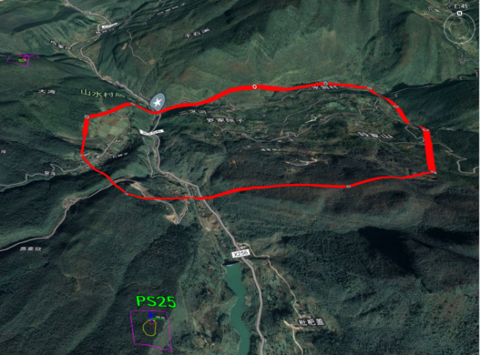
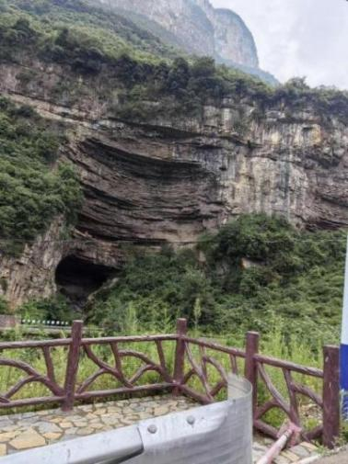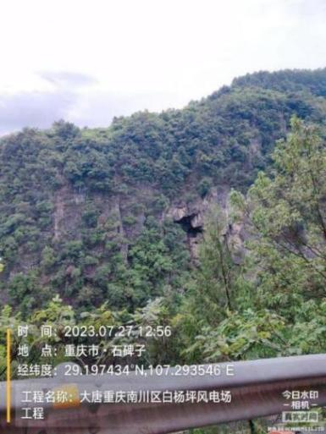
图4.5-1 场区典型岩溶现象照片
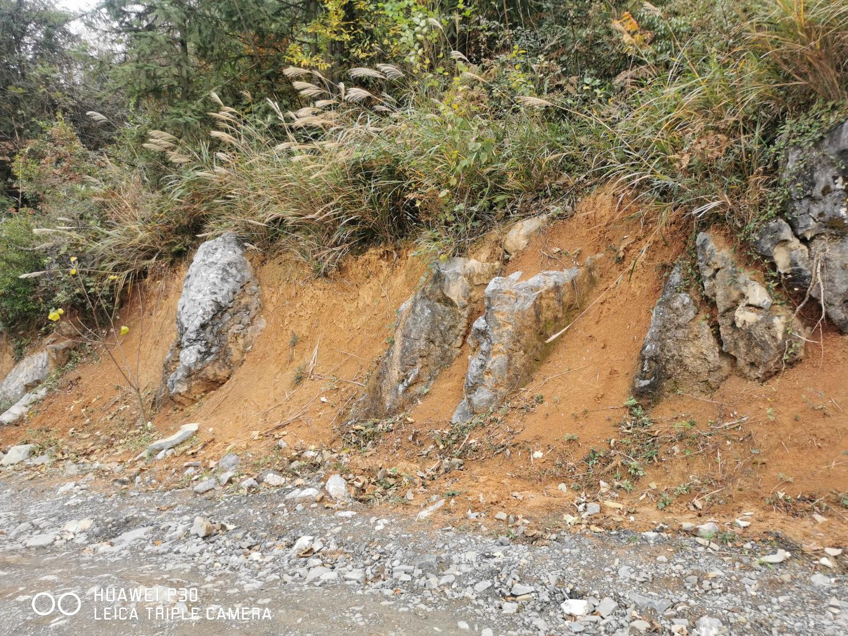
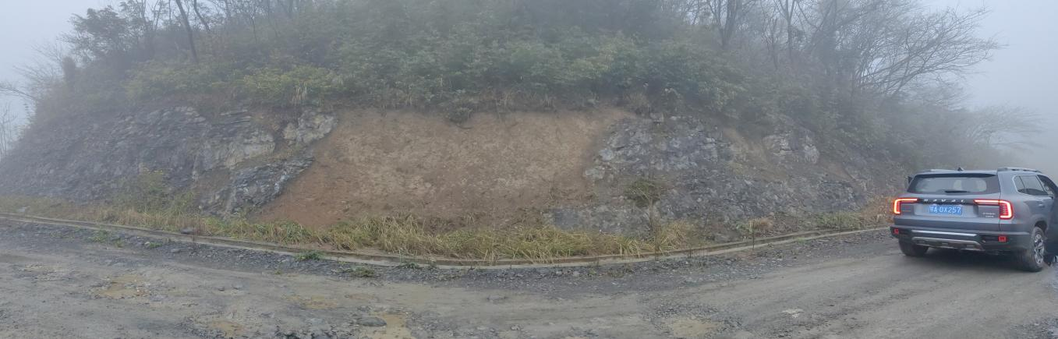
图4.5-2 典型的岩溶沟槽现象

4.6特殊性岩土
4.6.1 红黏土
红粘土是碳酸盐类岩石在湿热气候条件下经风化、淋滤和红土化作用而形成的一种高塑性粘土，其状态一般从地表往下逐渐变软，土层厚度变化很大，土层厚度可相差数米。 处在地表的红粘土中裂隙普遍发育，竖向裂隙从地表可延伸到3～6m，破坏了土的完整性，将土体切割成块状，地下水往往沿裂缝活动，对边坡不利。
在PS1机位钻孔中有揭露有红黏土，场地平整后将暴露于大气中，宜加强边坡防范措施。
4.6.2煤线
在PS28机位钻孔中有揭露煤层，厚度约1m,杂质含量高，分布局限，不具备开采价值。
但煤线（层）的存在，对该机位南、北两侧岩质边坡的稳定性有不利影响,主要表现为弱化了整体岩质边坡的稳定性，从总的情况来看,边坡在整体上是稳定的,满足工程建设的需要,但考虑到煤与中风化灰岩力学性能相差甚大，对煤层出露处需要做适当的防护，当其处于基底时，宜进行适当换填。
4.6.3铝土矿
在PS28机位钻孔中还揭露出铝土岩（矿），厚度约2.5m,杂质含量高，分布局限，不具备开采价值。
由于铝土岩硬度小，当处于边坡时，极易形成软弱夹层，导致边坡失衡。但由于该场地（PS28）铝土岩埋深相对较大，整体处于设计风机平台平面以下，不构成边坡威胁，同时，铝土岩本身也属于岩石，地基承载力可达250kPa，但考虑到铝土岩与中风化灰岩力学性能相差甚大，当其处于基底时，宜进行适当换填。

5、岩土参数统计

5.1灰岩岩块点荷载强度
在初期进行工程地质调查时，在风机位及附近采取了地表露头岩石样3组（每组10块）进行了点载荷试验，试验成果如下表5.1。
表5.1 点荷载试验成果统计表 （单位：MPa）
岩土  编号 | 岩土  名称 | 统计数 | 最大值 | 最小值 | 平均值 | 标准差 | 变异  系数 | 修正  系数 | 建议值
岩土  编号 | 岩土  名称 | n | max | min | Φm | σf | δ | γs | -
③ | 灰岩 | 3 | 40 | 33.3 | 36.7 | / | / | / | 35.0

5.2灰岩单轴竖向抗压强度
在工程地质调查的基础上，每台风机布置了一个钻孔，并增加了人工探井（查明覆盖层厚度或分布）作为钻探的补充。在钻探过程中，岩芯多呈柱状，采取了6组柱状岩芯进行单轴抗压强度试验，试验成果如下表5.2
表5.2 单轴抗压强度试验成果统计表 （单位：MPa）
岩土  编号 | 岩土  名称 | 统计数 | 最大值 | 最小值 | 平均值 | 标准差 | 变异  系数 | 修正  系数 | 标准值
岩土  编号 | 岩土  名称 | n | max | min | Φm | σf | δ | γs | frk
③ | 灰岩 | 6 | 53.5 | 34.4 | 43.70 | 6.85 | 0.16 | 0.87 | 38.0

5.3标准贯入试验成果统计表
标准贯入试验成果详见“附表2 标准贯入试验成果汇总表”，其统计成果如下表5.3。
表5.3 标准贯入试验成果统计表
土层  编号 | 土层  名称 | 数据  类型 | 统计  个数 | 最大值 | 最小值 | 平均值 | 标准差 | 变异  系数 | 修正  系数 | 标准值
土层  编号 | 土层  名称 | 数据  类型 | n | max | min | Φm | σf | δ | γs | Nk
① | 粉质黏土 | 原始值 | 6 | 14 | 3 | 8 | 4.05 | 0.506 | 0.582 | 4.7
① | 粉质黏土 | 修正值 | 6 | 14 | 2.5 | 7.6 | 4.195 | 0.552 | 0.63 | 4.8
①b | 粉质黏土 | 原始值 | 3 | 8 | 4 | 6.3 | - | - | - | -
①b | 粉质黏土 | 修正值 | 3 | 6.9 | 3.6 | 5.4 | - | - | - | -
② | 泥灰岩 | 原始值 | 2 | 40 | 38 | 39 | - | - | - | -
② | 泥灰岩 | 修正值 | 2 | 33.4 | 33.1 | 33.3 | - | - | - | -
注：由于场区范围大，岩土参数离散性较大。

5.4 土工试验成果统计表
土工试验成果详见“附件1”，统计成果详见“附表3 土的物理力学参数分层统计表”。

5.5岩土设计参数建议值
5.5.1土的主要物理力学参数
场区地表覆盖层以黏土为主，不连续分布，厚度较小，其主要物理力学参数是根据土的状态、结构特征及结合工程经验确定，建议值如表5.5.1.
5.5.2岩石的主要物理力学参数
根据岩石的结构构造特征、抗压强度、岩体的完整性，结合工程实践经验，综合确定灰岩主要物理力学参数如下表5.5.2.

表5.5.1 土的主要岩土设计参数建议值表
层号 | 岩土  名称 | 状态 | 天然重度  γ(kN/m3) | 黏聚力  c_{k}(kPa) | 内摩  擦角  φ_{k}(°) | 压缩  模量  Es(MPa) | 承载力  特征值fak(kPa)
① | 粉质黏土 | 硬可塑 | 18.5 | 25 | 18 | 6 | 140
①a | 红黏土 | 硬塑 | 18.0 | 30 | 12 | 8 | 150
①b | 粉质黏土 | 可塑 | 18.0 | 20 | 16 | 5 | 120
表5.5.2 岩体主要岩土设计参数建议值表
层号 | 岩土名称 | 抗压强度  Rc(MPa) | 天然重度  γ(kN/m³) | 抗剪强度 |  | 承载力  特征值  f_{a}（kPa）
 |  |  |  | 黏聚力  c_{k}(kPa) | 内摩擦角  φ_{k} (°) | 承载力  特征值  f_{a}（kPa）
② | 全风化泥灰岩 | / | 23.5 | 80 | 25 | 250
②a | 煤 | / | 15.5 | / | / | (250)
②b | 铝土岩（矿） | / | 23.5 | 80 | 25 | (250)
③ | 中风化灰岩 | 38 | 25.0 | 400-500 | 40-50 | 1500～2500
由于场区范围广，岩体结构构造特征、略有差异，各机位地基岩体承载力特征值详见各机位钻孔柱状图。

6、场地稳定性、适宜性评价

6.1地震效应
本场地覆盖层厚度变化较大，等效剪切波速不能概一而定，现以风机平台为基准，对不均匀地基，按不利情况确定覆盖层厚度，根据《建筑抗震设计规范》（GB50011-2010，2016年版）第4.1.3～4.1.5条，按最不利列表评价建筑场地类别如表6.1。
表6 各机位建筑场地类别评价表
场地 | 覆盖层  厚度  （m) | 岩土特征简述 | 建筑  场地  类别
PS27、XZ02、PS23  PS24、PS26 | 0 | 风机平台施工完成后，出露均为中风化灰岩，剪切波速大于800m/s。 | Ⅰ₀
PS28 | 0 | 风机平台施工后。出露全风化泥灰岩、煤线、铝土矿、中风化灰岩，平均剪切波速介于500-800m/s | Ⅰ₁
PS1 | 8.0 | 风机平台施工后，在基础范围内，覆盖层为①a红黏土和①b粉质黏土，下伏中风化灰岩;等效剪切波速介于150-250m/s. | Ⅱ
PS2 | 3.0 | 风机平台施工后，在基础范围内，覆盖层为①粉质黏土，下伏中风化灰岩;等效剪切波速介于150-250m/s. | Ⅰ₁
PS25 | 9.0 | 风机平台施工后，在基础范围内，覆盖层为①粉质黏土，下伏中风化灰岩;等效剪切波速介于150-250m/s. | Ⅱ
根据《中国地震动参数区划图(GB 18306-2015)》，本工程属于重庆市南川区水江镇，本地区的基本地震动峰值加速度为0.05g，基本地震动加速度反应谱特征周期0.35s。其它各类场地加速度及反应谱特征周期应按《中国地震动参数区划图(GB 18306-2015)》、《建筑抗震设计规范（GB50011-2010，2016年版）》进行调整。
本工程场区不存在饱和砂土和粉土和软土，可不考虑地震液化和震陷问题。

6.2场地稳定性
根据区域地质资料及现场调查，本场区5km范围内无活动断层，地震动峰值加速度小于0.09g≤a＜0.19g，本场地地震烈度为6度，工程近场区有4.7≤M＜6的地震活动，根据《水电工程区域构造稳定性勘察规程（NBT35098- 2017)》，本场区区域构造稳定性较好。
本工程各风电机组均布置在山顶、山脊，山脊连续性相对较好，地势相对开阔，纵向坡度一般小于15°，横向坡度14-25°，局部可达60°，自然山体稳定。各机位无软土层，地质灾害不发，处于对建筑抗震一般地段。
根据本次现场勘测，岩体可见溶隙、溶沟，但未见大型溶洞、落水洞等强岩溶现象，本场地岩溶发育属弱发育（详见第4.5节）。
根据《陆上风电场工程地质勘察规范（NB/T 31030-2022 ）》附录 G ，本场地各机位属基本稳定场地。

6.3工程建设适宜性评价
影响工程建设适宜性的主要因素包括：场地稳定性、地形地貌、岩土特征、地表水及地下水、场地治理难易程度等，根据前述勘察成果，各影响因素评价如下表6.4：
表6.4 工程建设适宜性因素评价表
评价因素 | 评价因素说明
场地稳定性 | 场地基本稳定，无危害场地稳定的较大规模不良地质作用
地形地貌 | 各机位均位于山脊（山顶）或意向坡地，地形有起伏单
岩土条件 | 岩土种类较多，地基处理难易程度不一，其中PS1、PS25处理难度较度。
地表水、地下水 | 地势高，未见地表水体；地下水埋深大，浅部无稳定水位。
场地治理难易程度 | 本场地大范围分布灰岩，具溶穴、溶隙、溶沟现象，基槽开挖后可能存在不均匀地基或规模不大的溶洞，但治理方法简单、成熟。  因开挖深度大，PS1、PS25边坡高度大，同时，PS25下部发育溶洞，治理难度相对较大，费用较高。
根据《陆上风电场工程地质勘察规范（NB/T 31030-2022 ）》附录H并初步设计方案，综合判定：PS1、PS25场地工程建设适宜性差，其它各风机场地工程建设适宜性为较适宜。

7、地表水和地下水评价

7.1地表水影响评价
由于各机位拟建场地均位于山顶，地势较高，机位及周边无地表水积聚，不受洪水影响，地表水对本工程建设影响小。
地表水对边坡的影响主要体现在降雨期间，雨水大量入渗导致边坡土体重度增加、基底界面抗剪强度降低，同时坡体增加了静水压力和渗透水力，易引起边坡失稳，因此应作好坡肩（上、下边坡）截水措施，防止坡外地表雨水渗入坡体、冲刷坡面，设有挡土墙时，应作好挡土墙泄水孔及反滤层措施。

7.2地下水影响评价
地下水位埋藏较深，浅部无稳定水位，可不考虑地下水对风机基础的影响。

7.3岩土水稳定性评价
本工程各机位按现设计标高场地平整后，将有部分机位场平面为粉质黏土，如PS1、PS2、PS25，为残坡积成因，遇水易软化，且软化后易形成“橡皮土”，因此，场平后，应及时进行地基处理。
本场地岩石类型主要为灰岩，对水不敏感，遇水后其物理力学性质变化轻微。
本场地地表残坡积黏土，遇水易软化，在风机基础工程施工时虽已大部分被清除，但仍有部分机位存在大范围粉质黏土，尤其是风机平台土质边坡及场内道路上边坡披挂的粉质黏土，雨天极易软化并导致塌滑，需作好相应防护措施。

7.4水、土壤对建筑材料腐蚀性评价
经工程地质调查，工程影响范围内未发现污染源，无地表水，地下水埋深大，仅对土的腐蚀性进行评价。
本次勘察分别在PS28、PS25、PS14三个机位取土样3组进行易溶盐分析。按场地环境类型为Ⅲ类（各气候区稍湿的弱透水层）、地层渗透性B(弱透水层），土对建筑材料的腐蚀性影响因素列表评价如下表7.4：
根据《岩土工程勘察规范》（GB50021-2001；2009版）综合判定：场地土对混凝土结构具有微腐蚀性，对钢筋混凝土结构中的钢筋具微腐蚀性，对钢结构具微腐蚀性。
表7.4 场地土腐蚀性评价表
腐蚀对象 | 分类 | 评价因素 | 取样孔号或地点 |  |  |  | 腐蚀  等级
腐蚀对象 | 分类 | 评价因素 | PS28 | PS25 | PS14 |  | 腐蚀  等级
钢筋混凝土  结构 | 按地层渗透性B | pH值 | 7.63 | 7.69 | 7.65 |  | 微
钢筋混凝土  结构 | 按环境类型Ⅲ | 硫酸盐SO₄²⁻（mg/kg) | 82.81 | 92.50 | 87.81 |  | 微
钢筋混凝土  结构 | 按环境类型Ⅲ | 镁盐Mg²⁺（mg/kg) | 12.51 | 17.52 | 15.02 |  | 微
钢筋混凝土  结构 | 按环境类型Ⅲ | 氨盐NH₄⁺（mg/kg) | / | / | / |  | /
钢筋混凝土  结构 | 按环境类型Ⅲ | 苛性碱OH⁻（mg/kg) | / | / | / |  | /
钢筋混凝土  结构 | 按环境类型Ⅲ | 总矿化度（mg/kg) | 566.14 | 660.98 | 613.80 |  | 微
钢筋混凝土结构中钢筋 | A | Cl⁻（mg/kg) | 112.87 | 141.09 | 126.98 |  | 微
钢结构 | － | PH值 | 7.63 | 7.69 | 7.65 |  | 微
钢结构 | － | 场地平均视电阻率（Ω•m） | 大于100 |  |  | 微
- 风机基础岩土工程分析评价
各风机岩土工程分析评价如“附图3～附图11 工程地质平面(柱状）图、剖面图”，以下是对本工程9台风机基础进行岩土工程综合分析。

8.1天然地基分析
根据初步设计方案（设计风机平台高程、基础埋深），基坑开挖后，PS28、PS27、PS2、PS24、PS23、XZ02、PS26七个机位基底均处于中风化灰岩，其地基承载高（1500kPa-2500kPa)，变形小，均可采用天然地基，均可采用扩展基础。
本工程PS1、PS25二个机位覆盖层厚度大，根据初步设计方案（设计风机平台高程、基础埋深），基坑开挖后，基底土层分别为①b层粉质黏土、①层粉质黏土及③层中风化灰岩，其物理力学性质相差甚大，不能采用天然地基。①b层粉质黏土、①层粉质黏土，最大厚度可达到8.0m，承载力特征值分别为120kPa和140kPa，为高压缩性土，不能满足风电机组基础持力层的要求，需要进行地基加固或采用桩基础。
由于本场地为灰岩，属于可溶盐岩，具有岩溶发育的物质基础。虽然在钻探过程中，上述9个机位中除PS25机位外其余8个机位均未发现溶洞，但受钻探工艺的局限性（钻孔孔径108-91mm，以点代面），仍不能完全排除基底下有溶洞的可能性，因此，基坑开挖后应加强验槽，进一步查明岩溶发育特征。当发现岩溶现象时，应视其类型（溶洞、溶槽）、规模进行施工勘察，并进行相应的地基处理，保证地基稳定性。

8.2桩基础分析
如8.1节所述，PS1、PS25不能采用天然地基，需要进行地基加固或采用桩基础，PS25桩长应穿过溶洞，进入溶洞底板稳定岩层。依据《陆上风电场工程风电机组基础设计规范（NBT10311-2019）》第3.1.7 条的要求，建议采用钻孔灌注桩（嵌岩桩）基础。桩基初步设计参数建议值如下表8.2。
表8.2 钻孔灌注桩基础设计参数建议值表
层号 | 岩 土  名 称 | 岩土  状态 | 岩石饱和单轴  抗压强度标准值 | 极限侧阻力  标准值 | 极限端阻力  标准值 | 水平抗力系数  比例系数
层号 | 岩 土  名 称 | 岩土  状态 | f_{rk} | q_{sik} | qpk | m
层号 | 岩 土  名 称 | 岩土  状态 | （MPa) | (kPa) |  | （MN/m⁴）
① | 粉质黏土 | 硬可塑 | / | 68 | / | 25
①a | 红黏土 | 硬可塑 | / | 30 | / | 25
①b | 粉质粘土 | 可塑 | / | 53 | / | 20
③ | 灰岩 | 中风化 | 58 | 800 | 9000 | /
注：根据《建筑桩基技术规范（JGJ94-2008）》、《高层建筑岩土工程勘察标准（JGJ/T72-2017）》取值。
钻孔灌注桩能穿过各类岩土层，桩长容易控制，适应性好。由于本场地地形起伏大，现状无进场道路，桩基施工可在风机平台、进场道路完成后开展。
桩基正式施工前，应进行试桩，以检验成孔、成桩工艺，验证桩基设计参数，为基桩设计优化提供依据。

8.3地基处理
本场地地基处理涉及3个方面，一是风机基础地基加固，二是岩溶（不均匀地基、溶洞）地基处理，三是风机吊装平台地基加固。施工阶段应加强地基验槽或施工勘察。
8.3.1风机基础地基加固
按现设计方案，PS1、PS25两机为不均匀地基，当采用换填地基时，需挖除上部粉质黏土至中风化灰岩，可换素混凝土或级配砂石。当采用级配砂石换填时，应在南东一侧中风化灰岩上加设褥垫层。当采用级配砂石换填时，应严密控制施工质量。
8.3.1岩溶地基处理
本场区大范围发育灰岩，由于灰岩的“可溶性”及钻探局限性，虽然在钻探过程中，仅在PS25机位发现了溶洞，但仍不能排除其它机位地基中发育岩溶沟槽甚至是溶洞的可能性。因岩溶沟槽的存在，将导致不均匀地基，容易产生不均匀变形和基底应力集中现象，需要进行地基处理。
岩、土组合地基的处理方式一般有以下2种：
①在基础范围内的土岩组合地基，若压缩性较大的土质部分所占的比例较小，应对土质部分进行处理，以适应压缩性较低的岩质地基，改造土质部分的主要方法是深挖换填，当其规模较大时，可采用梁(拱)板跨越等。
②若岩质部分所占的比例较小且土层厚度较大时，宜处理岩质部分，改造岩质部分常用的方法是褥垫层；若岩质部分所占的比例较小但土层厚度也较小时，仍应按土改造土质部分。
当基底下出现溶洞时，可根据溶洞规模分别采取以下3种处理措施：
①当溶洞规模较小时，可采用注浆（砂浆、细石混凝土地）充填；
②当溶洞规模较大时，宜优先考虑机位调整，当机位点不能调整时，可采用桩基工程，将上部风电机组荷载传递到洞底稳定岩层上，或采用梁(拱)板跨越。
③不稳定的岩溶洞隙应以地基处理为主，并可根据其形态、大小及埋深，采用清爆换填、浅层楔状填塞、洞底支撑、梁板跨越等方法处理。
8.3. 吊装平台地基加固
根据风机吊装平台初步设计方案（标高、范围）PS1、PS2、PS25三个风机平台开挖后为不均匀地基，部分为中风化灰岩，另一部分为粉质黏土等，物理力学性质甚大，土质地基承载力低，变形大，设计人员应根据风电机组、吊装设备型号及吊装作业对地基的要求，综合分析对吊装地基的要求，采取适当的加强措施（如吊装时铺设钢板或进行地基处理）。
当地基不能支撑风机吊装施工、需要进行地基处理时，地基处理方法有片石（碎石、级配砂石）换填、桩锤冲扩桩法复合地基、刚性桩复合地基加固。
柱锤冲扩桩复合地基适用于处理地下水位以上的杂填土、粉土、黏性土、素填土和黄土等地基，桩体材料可选用级配砂石、灰土、水泥混合土、干硬性CFG材料，成孔及成桩过程中对原土有动力挤密作用和动力固结作用，对原土有置换作用，生石灰具有水化和胶凝作用(化学置换)，成孔质量较好，柱锤冲扩桩处理地基的深度不宜超过10m。当采用桩锤冲扩桩法进行地基加固时，正式施工前，应进行现场试验，以检验桩间土挤密效果、复合地基承载力。
由于下伏岩体埋深不一，当采用刚性桩复合地基时，桩体宜采用水泥粉煤灰碎石桩（CFG桩）、低标号混凝土桩、柱锤冲扩水泥砂石桩等容易控制桩长的桩型，桩顶宜铺设一层褥垫层并采用静力压实法压实。成孔（成桩）方式可采用长螺旋钻孔干成孔灌注成桩或振动沉管灌注成桩，刚性桩设计参数可参考表8.2。刚性桩成桩14d后，建议采用复合地基载荷试验，以确定复合地基承载力及变形模量。钻孔灌注桩能穿过各类岩土层，桩长容易控制，适应性好。
由于本场地地形起伏大，现状无进场道路，地基处理可在风机平台、进场道路完成后开展。

8.4基坑工程评价
根据初步设计方案，风机基础施工过程中，将形成直径23m、深度3.5m的基坑，基坑深度范围内无地下水，基坑周边无需要保护的建（构）筑物及文化古迹，根据《建筑基坑支护技术规程（JGJ120-2012）》，判定支护结构安全等级均为三级，可优先采用坡率法施工，建议坡率：土质边坡 1：0.50～1：0.75；岩质（中风化灰岩）边坡：1：0.15～1：0.25。
根据设计方案，风机箱变拟采用筏板基础，平面尺寸为5.0m×2.3m，埋置深度约1.8米，基坑深度范围内无地下水，基坑周边无需要保护的建（构）筑物及文化古迹，根据《建筑基坑支护技术规程（JGJ120-2012）》，判定支护结构安全等级均为三级，可采用坡率法施工，建议坡率：土质边坡 1：0.35～1：50；岩质（中风化灰岩）边坡：1：0.15～1：0.35。
根据工程经验，箱变工程多为半地下室结构，在基坑未回填前，应防止基坑积水（雨水或生活用水）对地下结构的浮托作用。
基坑开挖前，应在基坑周围设置挡水（截水）措施，防止地表水（主要是雨水及施工用水）对坑壁的冲蚀，同时，在雨天施工，应采取集水井及时抽排坑内积水，基础抗浮水位建议按各场地整平标高考虑。
基坑工程除进行安全可靠支护设计和施工外，尚进行现场监测，做到信息化施工，基坑工程检测各项工作应按《建筑基坑支护技术规程》(JGJ120-2012)执行。
基坑回填前应清除基底杂物及其他不利障碍物（包括积水），应根据回填材料分层压实，上部宜采用弱透水性材料压实，防止或减小地表水渗入肥槽对基础造成不利影响。

9、场内道路工程地质条件初步评价
在现状自然条件下，沿路径未发现滑坡、崩塌（危岩）、泥石流等不良地质现象，也未发现较大断裂构造，沿线路基基本稳定。
沿路径各地段路基岩土类型差异性较大，一部分为灰岩路基，另一部分为残坡积粉质黏土路基。
对于灰岩路基，地基承载力高，变形小，但岩溶沟槽普遍，沟槽内一般为黄褐色粉质黏土，黏性高，在雨天极易形成“像皮土”，因此，当出现岩溶沟槽时，应换填碎石（片石），并铺设砂石面层材料。
对于粉质黏土路基，其主要也是灰岩的风化残坡积土，黏性高，承载力低，在雨天极易形成“像皮土”，建议采用碎石（片石）铺填上路基，并铺设砂石面层材料。
受道路容许纵坡影响，以及沿线横坡较大等原因，局部将会出现填方路基或半挖半填路基，填方前应清除表土，并将基底做成锯齿状逆坡，增加基底抗滑力，并应根据填土高度设置支挡措施。局部跨低洼、冲沟地段，应根据汇水（聚水）条件，增设排水涵（管）。
路面砂石料可采用中风化灰岩加工，就地取材制作获得。
本场地“山皮石”粉质黏土含量高，黏性大，难以压实，不宜直接作为路面或上路基填料，建议增加灰土、砂石等改良后使用。

10、边坡工程评价
边坡类型有挖方边坡和填方边坡。

10.1挖方边坡
挖方边坡形成于风机平台施工及道路工程施工中。
对于道路挖方边坡，根据地形条件及工程经验，路基开挖后，上边坡高度一般小于8.0，而边坡岩（土）体为中风化灰岩、间夹风化残坡积形成的粉质黏土，根据场地现有道路边坡情况分析，自稳能力较强，一般可采用坡率法放坡施工。
根据初步设计方案，本工程的主要高、大挖方边坡出现在风机平台，如PS1、PS25，挖方边坡高度达29m，其它平台挖方边坡高度一般为6-16m，边坡一旦破坏，将对风电机组造成重大威胁，破坏后果严重，边坡安全等级为二级。边坡岩土结构一般是上部为粉质黏土，下部为中风化灰岩。由于各机位场地均无需要保护的建筑、文物、市政管线等，均可采用放坡施工。建议沿岩土界面设置分级，并设置“马道”。
根据工程经验，下部灰岩为相对隔水层，地表雨水通过垂直渗透进入岩土界面后，将沿岩土界面运动，导致界面处土层软化，抗剪强度降低，同时在水的动、静水力作用下（雨天）易发生顺层滑坡，当土质边坡较高时，宜设置挡土墙。
对于岩石边坡，当边坡高度大于8m时，易发生楔形体破坏，建议分级放坡开挖（岩土界面宜分级），留“马道”，并可采用柔性防护网、挡土墙、锚喷等措施防护，坡底宜设置碎落平台（边沟）。
根据《建筑边坡工程技术规范（GB 50330-2013）》，结合工程经验，挖方边坡坡率建议值如下表挖方边坡岩土设计参数建议值如下表10.1。
由于岩质边坡稳定性主要取决于结构面特征，但各风机场地地表覆盖普遍，加之灰岩特有的风化构造特征，现阶段难以查明边坡岩土的结构特征（如结构面及其特征），难以准确判定开挖后的边坡稳定性特征。因此，边坡施工应采用信息化动态管理方法，根据暴露的边坡岩土体结构特征，及时调整设计及施工方案，保证施工安全。
表10.1 挖方边坡岩土设计参数建议值
岩土类型 | 边坡高度 | 边坡坡率
中风化灰岩 | H＜8m | 1：0.25～1：0.35
中风化灰岩 | 8m≤H＜15m | 1：0.35～1：0.50
中风化灰岩 | 15m≤H＜30m | 1:0.50～1:0.75
粉质黏土 | H＜5m | 1:1.00～1：1.25
粉质黏土 | 5m≤H＜10m | 1:1.25～1：1.50
注：为保护生态环境，坡率不宜过缓，当坡高较大时，宜采用护坡措施。

10.2填方边坡
根据工程经验，填方边坡一般出现在场内道路工程中，多为半挖半填路基段，或跨越低洼段的填方路基，高度一般小于5.0m。
由于原地貌为斜坡，一般难以人工压实，多为挖方就地弃土，呈松散状，短期内难以自重密实，因此，在填方前，首先应对填土区清理表土，应将基底做成锯齿状逆坡，增加基底抗滑力，并宜按松散状碎石土填方边坡进行边坡设计，填方边坡岩土设计参数建议值如下表10.2：

表10.2 填方边坡岩土设计参数建议值
填土类型 | 边坡高度 | 边坡坡率 | 一般防护措施建议
土夹石 | ＜5m | 1：0.75-1：1.00 | 宜采用护脚矮墙
土夹石 | ≥5m | 1：1.00-1：1.25 | 宜采用浆砌片（块）石、格宾挡墙
注：为保护生态环境，坡率不宜过缓，当坡高较大时，宜采用支挡措施。

11、地电阻率
本次地电阻率测试时间为2023年11月9日～12月8日，天气均为阴天～晴天，测试方法采用对称四极法（等距法或温纳法），电极布置图如图10。
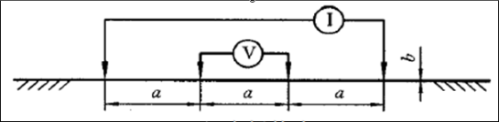
图11 地电阻率测试电极图
电极距要求：①两电极之间的距离a应等于或大于电极埋入深度b的20倍，当满足该要求时，电极距近似等于测试深度；②测量电极采用直径不小于1.5cm的圆钢，长度20cm。由于四个电极通常打入深度不超过0.1a，可假定b=0，则地电阻率按下式计算：
ρ=2πaR
式中，ρ——电阻率（Ω·m）；
a——电极距（m）；
R——对应电极距或测深a时的电阻值（Ω）。
电阻率测试成果如下表11.
表11 电阻率测试成果表 单位：Ω·m
测量位置 | 电极距（m）
测量位置 | 0.5 | 1 | 2 | 5 | 10 | 15
XZ02 | 120 | 130 | 85 | 320 | 1530 | 1800
PS1 | 80 | 115 | 120 | 165 | 255 | 1250
PS2 | 80 | 140 | 185 | 190 | 480 | 1050
PS23 | 350 | 485 | 632 | 970 | 1350 | 1930
PS24 | 790 | 820 | 1010 | 1460 | 1720 | 2460
PS25 | 110 | 130 | 135 | 205 | 340 | 2500
PS26 | 105 | 350 | 680 | 835 | 1460 | 163
PS27 | 120 | 115 | 140 | 850 | 1120 | 1580
PS28 | 95 | 103 | 120 | 165 | 220 | 850
测试成果显示：地电阻率随深度增加而增，其间接反应了在测试深度范围内地下水的贫乏。结合各机位岩土结构特征，参考工程经验，本场地各岩土电阻值为：
粉质黏土：100-200Ω·m
中风化灰岩：1000-2000Ω·m。
本次测试是在现状地表进行的，其测量成果是反映测试时自然状态下的地电阻率值,影响地电阻率值的因素众多，包括岩土湿度、气温、地下水位、岩土结构特征、基础埋深等，基坑开挖后表层土已被清除，或已发生显著改变，一般情况下（地下水位无显著变化）电阻率值会增加。因此，电气接地设计时，宜根据开挖面岩土类型、接地方式（如外引接地线、深井减阻、采用减阻剂等），综合取用电阻率值。当采用外延接地线时，可选用低阻值（粉质黏土），当采用深井减阻时，可采用高电阻值（中风化灰岩），当采用减阻剂降阻时，基坑开挖后，应进行电阻率值复测。由于对电阻率的影响因素多，无论采用何种方式接地，分项工程完工后，均应进行接地电阻测量，确保接地电阻满足规范要求。

12.天然建筑材料评价
本场区内无地表水，无市政管网，施工用水需从场外运输。
场区范围内无天然砂料，需要从当地市场购买。
根据岩石单轴饱和抗压强度，本场区中风化灰岩抗压强度可达30MPa以上,可作为砌石挡土墙材料，可就地取材，料源丰富。但，当需要将中风化灰岩加工成混凝土粗骨料时，需要按混凝土设计配合比制作试块进行试验以确定其适用性。
另据现场调查，机位PS28与PS27北侧约1km处，有采石场及碎石加工厂，且有乡村道路通往场区，料源丰富。

13、地质条件可能造成的工程风险及危大工程风险控制

13.1因地质条件可能造成的工程风险
（1）本场区发育灰岩，虽在本次勘察中未发现大规模溶洞、暗河、落水井、大型溶槽等，但因岩溶发育特征的复杂性及勘探手段的局限性，不能排除基坑开挖后揭露出溶洞、溶槽等不良地质现象，需要进行地基处理，会增加地基处理费用；同时，也很难确定基底下是否存在隐伏溶洞，因未查明的隐伏溶洞存在，将会给风电机组带来安全隐患。
（2）在本次勘察中，判断各机位场地稳定性较好，但因大型土石方开挖卸载及弃方堆载，改变了山体原有平衡条件，不能排除因开挖、堆载而产生岩体（岩块）崩塌及滑坡，尤其是道路上边坡（挖方边坡）、风机吊装平台高大挖方边坡的局部崩塌和掉块，需加强防范。
（3）因灰岩透水性极低，加上上覆粉质黏土遇水易软化，在雨天，雨水易沿岩土界面渗透，极易造成覆盖层滑坡，特别是道路下边坡，因弃土的不规范导致道路下边坡披挂渣土，雨天易滑塌，将形成小范围或方量不等的泥石流灾害，造成生态破坏及下游设施损坏，需加强防范，并加强施工弃土管理。
（4）因场地地基不均匀，大型设备吊装在吊装时出现地基不均匀沉降而导致施工风险。

13.2 危大工程风险控制措施
根据中华人民共和国住房和城乡建设部《危险性较大的分部分项工程安全管理办法》规定，拟建工程因地质条件可能出现危险性较大的分部分项工程主要是边坡工程、基坑工程。
根据本次勘察、调绘，按初步设计方案，风机平台及道路施工后，将形成2～10余米填方或挖方边坡，最大边坡可达29m(PS1、PS25吊装平台挖方边坡），为确保工程及施工安全，应严格按设计的边坡坡率施工，宜根据边坡高度（主要是填方边坡，包括弃渣场），在坡脚位置修建支挡措施；应在挖方边坡坡脚设置碎落平台和边沟，并根据边坡高度及相关规范要求，采取分级开挖（留“马道”）等措施，当边坡高度较大时，宜采用柔性防护网、锚喷、挡土墙等支护措施。
部分路段处于风机平台下方，应尽量避免风机平台、平台下道路同时开挖，防止上方施工滚石对下方施工人员、机械造成伤害，无法避免时，应采取可靠的防护、监护、阻隔措施。
本工程基坑开挖深度小于或等于3.5m，为三级基坑，同时由于地下水位埋深大，基坑边坡总体稳定性好，但，基坑开挖前和施工期间，特别是在雨后，应检查基坑至少(1-2)倍基坑深度范围内外倾结构面的变化，防止边坡失衡。开挖前宜先完成基坑（槽）周边防排水设施的施工，防止地表水（雨水、生活用水）流入基坑（槽）。
基坑及边坡施工前，应编制专项施工方案,施工前应向现场管理人员和作业人员进行安全技术交底，相关管理人员必须在现场监督；基坑周边或坡肩（特别是土质边坡）施工材料、设施或车辆荷载严禁超过设计要求的地面荷载；基坑施工必须采取基坑内、外地表水控制措施，防止积水；应按有关规定对基坑及边坡实施监测，制定应急预案，合理组织施工，保证施工质量，确保施工安全。

14、结论与建议
1）拟建场址属于强烈构造剥蚀高中山区，沟谷切割深，地势陡峻，植被茂密。
2）拟建场区内无活动断裂通过，地质构造稳定；规划场址区未发现影响工程选址的滑坡、危岩，未发现地下大型溶洞、采空区，自然山体稳定，各机位场地基本稳定。
3）根据设计方案，各风机场地平整后，建筑场地类别分别为I₀、Ⅰ₁类、Ⅱ类，总体均处于对建筑抗震一般地段。
根据《中国地震动参数区划图》(GB 18306-2015)，本工程属于重庆市南川区水江镇，本地区Ⅱ类场地相应于50年超越概率10%的基本地震动峰值加速度为0.05g，基本地震动加速度反应谱特征周期0.35s，各类场地加速度及反应谱特征周期应按《中国地震动参数区划图(GB 18306-2015)》附录F、《建筑抗震设计规范（GB50011-2010，2016年版）》表5.1.4-2进行调整。
- PS28、PS27、PS2、PS24、PS23、XZ02、PS26七个机位基底均处于中风化灰岩，可采用天然地基；PS1、PS25基底为粉质黏土、中风化灰岩，为不均匀地基，需要进行地基处理或采用桩基础。
- 根据初步设计方案，PS1、PS25两机位吊装平台挖方边坡高度分别可达26m、29m，其它机位挖方边坡高度一般为6-16m，边坡一旦破坏，将对风电机组造成重大威胁，破坏后果严重，边坡安全等级为二级。当坡高大于8m时，应分级放坡，并应做好边坡防护措施，边坡施工应采用信息化动态管理方法，根据暴露的边坡岩土体结构特征，及时优化调整设计及施工方案。
- PS1、PS2、PS25三个风机吊装平台开挖后为不均匀地基，部分为中风化灰岩，另一部分为粉质黏土等，物理力学性质甚大，土质地基承载力低，变形大，设计人员应根据风电机组、吊装设备型号及吊装作业对地基的要求，综合分析对吊装地基的要求，应采取适当的加强措施。
- 拟建机位地势较高，地表水及地下水对风机基础设计及施工基本无影响。
- 拟建场区无工业污染源，场地土对混凝土及混凝土中钢筋的腐蚀性评价为微腐蚀，对钢结构腐蚀评级为微腐蚀。
- 结合各机位岩土结构特征，参考工程经验，本场地各岩土电阻值为粉质黏土为100-200Ω·m，中风化灰岩为1000-2000Ω·m。电气接地设计时，宜根据开挖面岩土类型、接地方式（如外引接地线、深井减阻、采用减阻剂等），综合取用电阻率值，分项工程完工后，应进行接地电阻测试。
- 综合区域地质构造稳定性、地震活动特征、地形地貌特征、岩土结构特征及地下水特征，PS1、PS25机位工程建设适宜性差，其它机位工程建设适宜性为较适宜。
- 因灰岩地区岩溶发育特征的复杂性、不均匀性，当机位发生调整时，应对调整好的机位重新勘探。当初步设计方案（如吊装平台标高、基础埋置深度等）发生变化，应重新评价工程地质条件对工程建设的适宜性。
- 勘察期间，可见弱的岩溶现象。受勘探手段的局限性和岩溶发育的复杂性影响，现阶段无法完全排除各机位下部岩溶发育的可能性，因此，基坑开挖后应加强地基验槽，当出现不均匀地基或溶洞等岩溶现象时，应采取物探（如地质雷达）、钻探（如轻型钻机）等手段进行施工勘察。

